管理体系审核记录表
过程与活动、  抽样计划 | 涉及条款 | 受审核部门：质量技术部 主管领导：李楠 陪同人员：孟宏伟 | 判定
 |  | 审核员：李俐 强兴 审核时间：2020.4.2
审核条款：
Q: 5.3、6.2、7.1.3、7.1.4、7.1.5、8.1、8.3、8.5.1、8.5.2、8.5.3、8.5.4、8.5.5、8.5.6，8.6、8.7
E:5.3；6.2；6.1.2；8.1；8.2
O:5.3；6.2；6.1.2；8.1；8.2
职责权限、 | QEO：5.3 | 询问质量技术部负责人李楠，能明确本人在质量管理体系方面的职责：基础设施管理、工作环境管理、运行策划和控制、产品设计开发服务提供的控制。  询问主要职责：  - 在负责人领导下，确保质量管理体系运行及相关环境、职业健康安全管理活动的实施与执行。  - 负责本公司管理体系文件的编制；  - 协助负责人完成内部审核工作，并负责组织实施；  - 负责证书/报告的编制工作；  - 全面负责本公司技术工作管理，贯彻执行《检测和校准实验室能力认可准则》及相关要求和持续改进管理体系有效性；  - 负责本公司技术作业指导文件、技术记录表格、第三层文件的批准及相关体系文件的审核；  部门职责清晰、明确。市场开发部负责人能基本阐述本部门的主要职责。
目标、方案 | QEO：6.2 | 部门目标：  - 产品设计按计划完成率100%；  2）技术文件的准确率100%；  3）噪声、污水排放符合所在地标准；  4）避免危险有害废弃物违规排放，按规定对其分类处理率100%；  5）适用环境及职业健康安全法规和其他要求符合率100%；  6）重大环境污染事故为零；  7）确保相关方在环保及职业健康安全方面零投诉；  8）年度火灾和重大安全事故（死亡、重伤）发生率为零；  9）年度轻伤事故发生率控制低于1起。  10）员工职业病为零。  2019.12.25考核情况：经查已完成。
基础设施、监视和测量资源 | Q7.1.3  7.1.5 | 在质量手册中对基础设施的维护进行了规定，查见了《电脑管理制度》、《理化实验室仪器设备管理制度》等  现场审核基础设施主要包括：  - 建筑物、工作场所：西安经济技术开发区草滩六路268号，是租赁西安中油石化设备厂内办公室，面积510平方米，3楼整层，1楼4间办公室，用于办公和检测用。  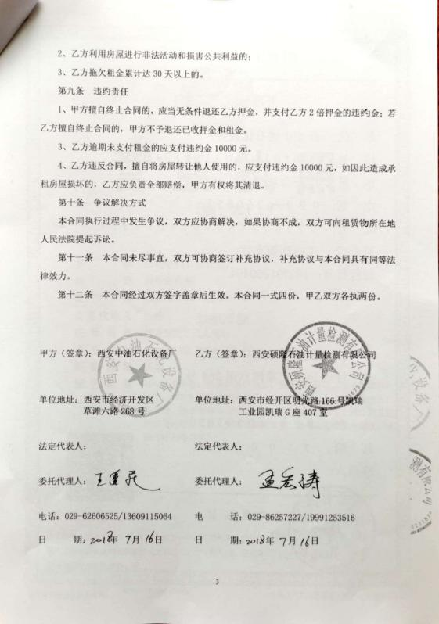  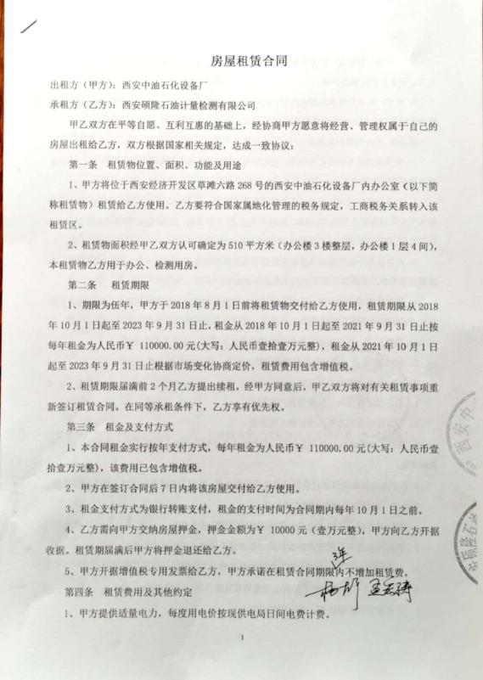  1楼场办公区地布置图 3楼场检测试验区地布置图  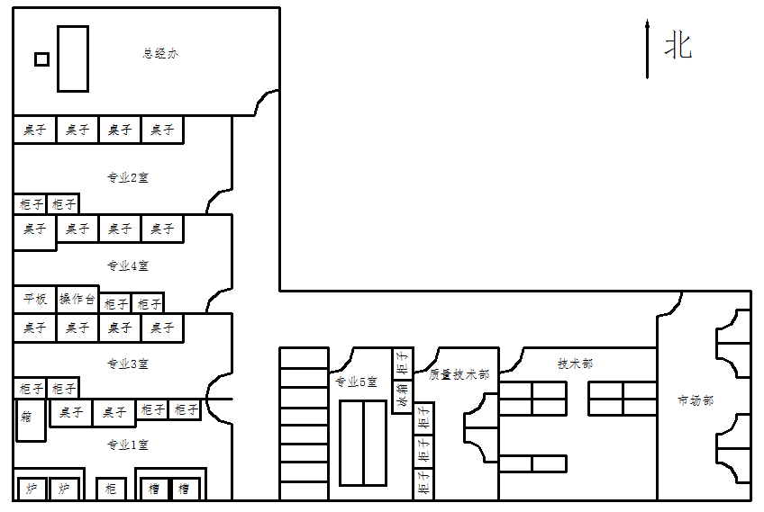  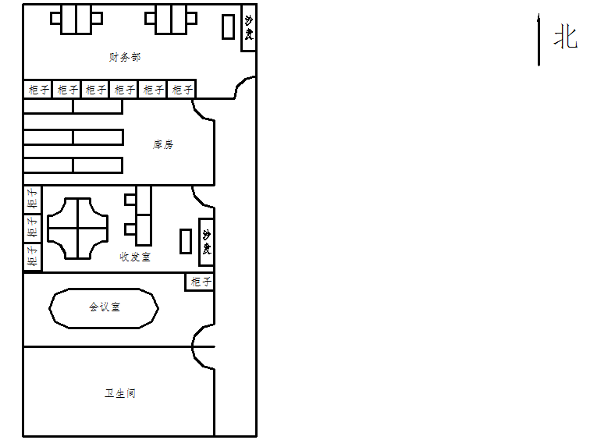  2)办公设备：公司根据的需要，配备了行政办公用房及通讯、信息系统等基础设施， 并配备有办公桌椅，水电、空调、会议室、消防设施设备，并有电脑、打印机、电话、传真机、复印机等办公设备；满足办公需要。  供《办公设备明细台账》：  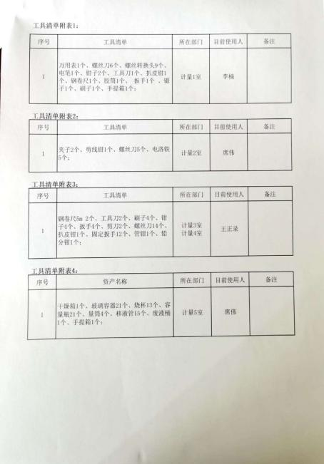  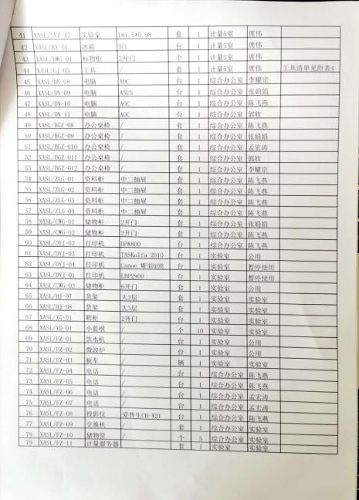  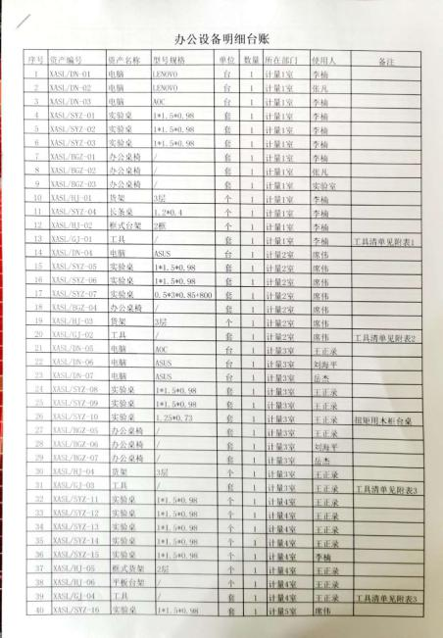  公司2019.1.21获注册号：CNAS L9481 ，中国合格评定国家认可委员会颁发的《实验室认可证书》，认可的检测能力范围 ：热学：热处理炉 、离心机、V 型架 、机床、认可的校准和测量能力范围：热学:机械式温湿度计、数字式温湿度表、灭菌锅、工作用玻璃液体温度计、双金属温度计、温度变送器、数字温度指示调节仪、廉金属热电偶、工作用铜-铜镍热电偶、铠装热电偶、工业铂、铜热电阻 、压力式温度计 、环境试验设备等21项；电磁学：电压表、电流表、电阻表、电子式绝缘电阻表 、数字多用表、绝缘电阻表 、耐电压测试仪 、安规综合测试仪、钳形电流表 、数据采集器等13项；力学：电子天平、机械天平、数字指示秤 、精密杯形和 U 形液体压力计、压力工业过程测量记录仪、电子式万能试验机 、弹性元件式一般压力表、压力真空表和真空表等25项 ；几何量：杠杆千分尺、杠杆卡规、千分尺、万能角度尺、 坐标测量机等20项；化学:实验室 pH（酸度）计、紫外可见分光光度计、气相色谱仪等22项；专用设备：水泥安定性试验用沸煮箱、沥青延度仪、水泥净浆标准稠度与凝结时间测定仪 、胶砂试体成型振实台、水泥胶砂流动度测定仪 、静力触探仪等44项。公司可面对社会开展几何量、热工、力学、电磁、化学等五大专业计量领域的校准/检测/检定工作。  3）查看《设备一览表》用于计量检测设备及监测资源有：测长仪、万能工具显微镜、二等标准量块、0级平板、智能化热工仪表检定系统、恒温油槽、制冷恒温槽、温湿度检定箱、标准铂电阻温度计、标准热电偶、多功能校验仪、兆欧表检定装置、多功能试验箱、耐电压测试仪、活塞压力计、精密数字压力计、扭矩扳子检定仪、标准测力仪、水泥软炼设备、温度压力验证系统、pH计检定仪、色谱检定仪、ZRJ智能化热工仪表检定系统、数字多用表、湿度传感器、数据采集器、铂电阻、万能转换开关、精密露点仪、多功能校准仪、程控高精度耐压测试仪校验仪、高精度全自动交流稳压器、水泥软练设备测量仪等274台套计量设备等设备。  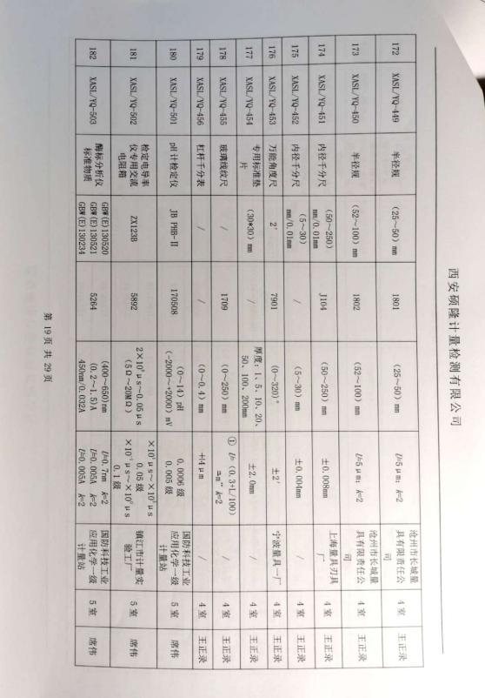  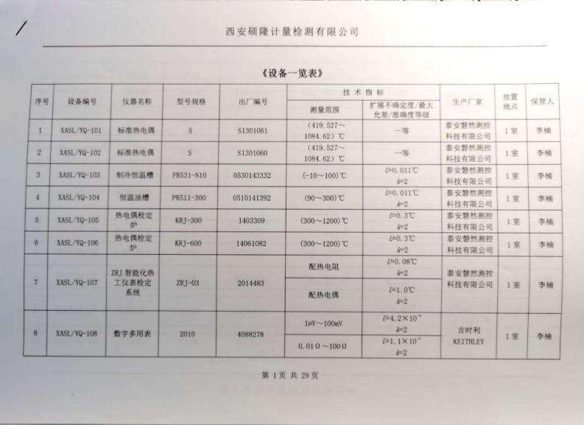  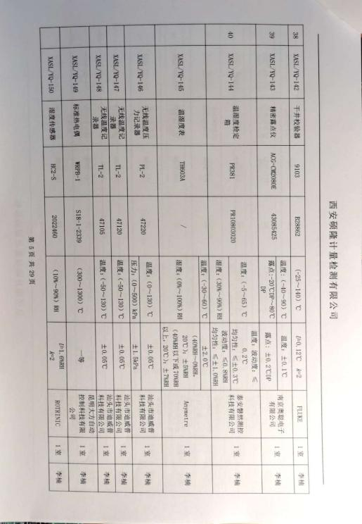  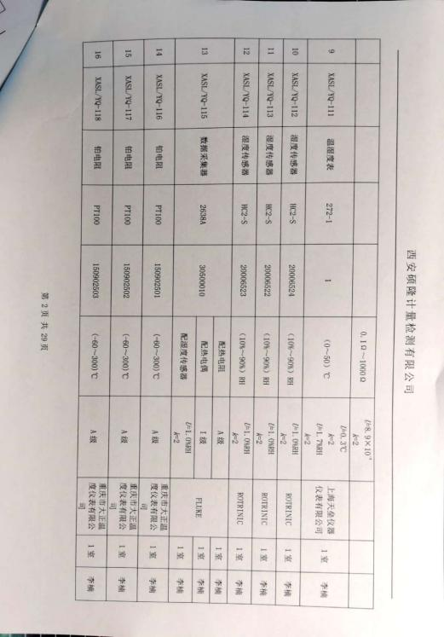  仪器设备能够满足所从事的校准/检测/检定工作范围内对资源的要求。  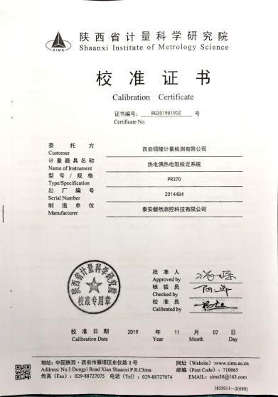  提供检定（校准）合格证书（见相关证据），均按规定和时间间隔要求溯源管理。  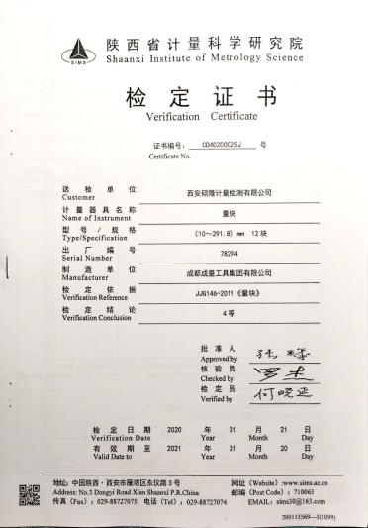  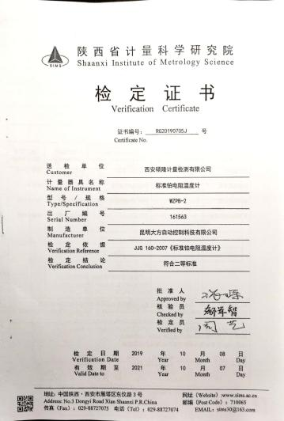  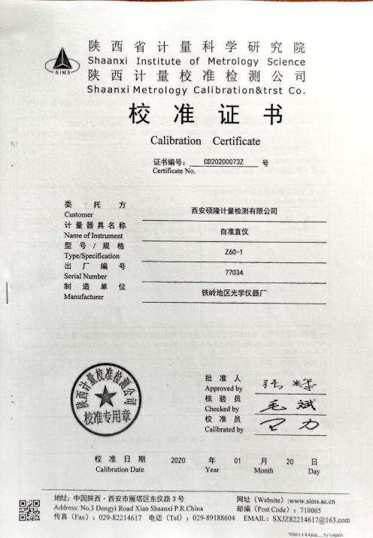  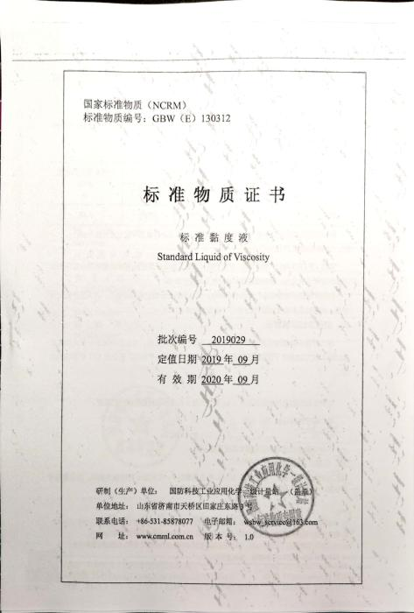  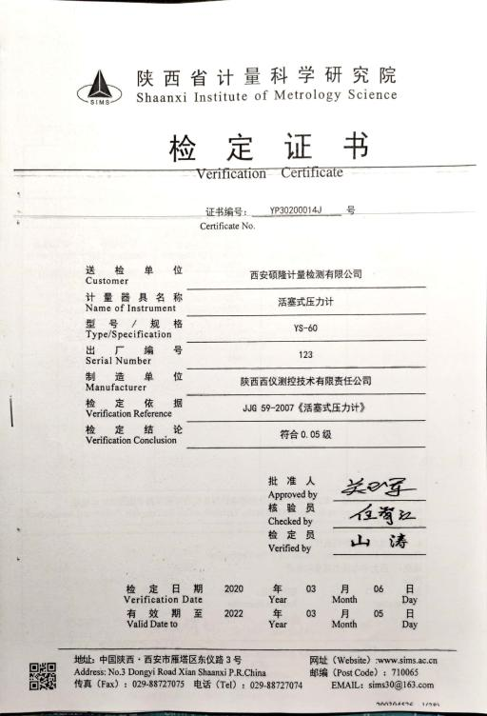  4）环保设施包括：空气净化器、垃圾桶、消防设施；  安全设施配置主要有：标识牌、灭火器、消防器材等，专业计量室定期维护与保养。  见：依照计划进行设备设施的升级、维护、更换、配备，相关设施配备和管理比较完善。  5）查设备保养：负责人介绍了设备管理相关要求，提供了《计量设施维护保养计划》，计划编制李楠，批准：周东福，日期：2019年 1月 7日。  抽查：2019年计量设备保养记录，均能按计划进行保养。  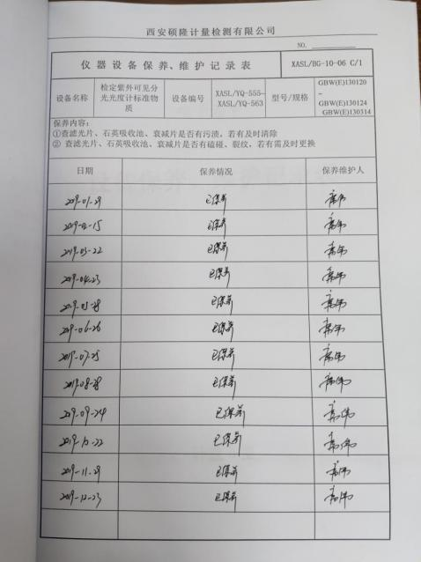  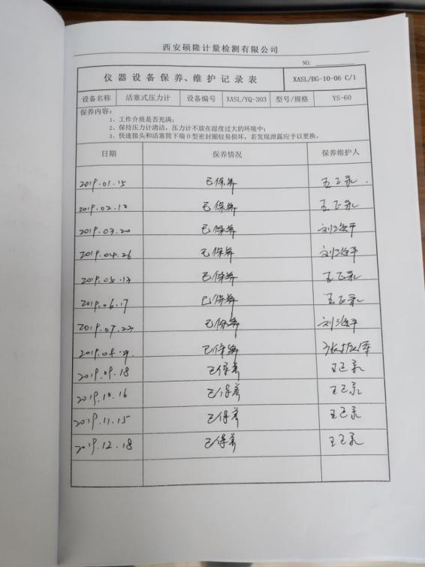  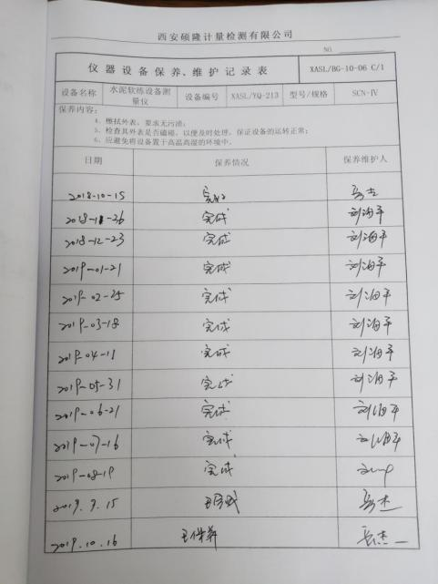  6）查特种设备： 经确认，目前无特种设备。  基础设施管理基本可以满足公司目前体系运行的需要。
过程运行环境 | Q7.1.4 | 1）设备检测的技术管理、研发和办公过程对环境要求一般，无特殊要求，办公室环境卫生较好。  视频巡视：办公环境光照、温度适宜，通风良好，电路布线合理、电气插座完整，未见破损，办公场所物品摆放整齐、有序，未见随意乱放私人物品的情况，未见用电不当等安全隐患及不良影响现象。  2）检测过程对环境要求有要求，采用空调控制温度，企业确定并提供了检测要求所需的工作环境，工作环境适宜，对环境温度、湿度进行监控现有工作环境能满足检测的需要。  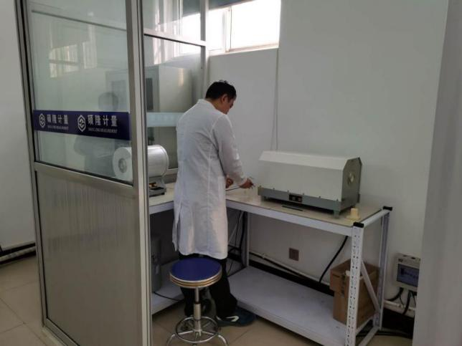  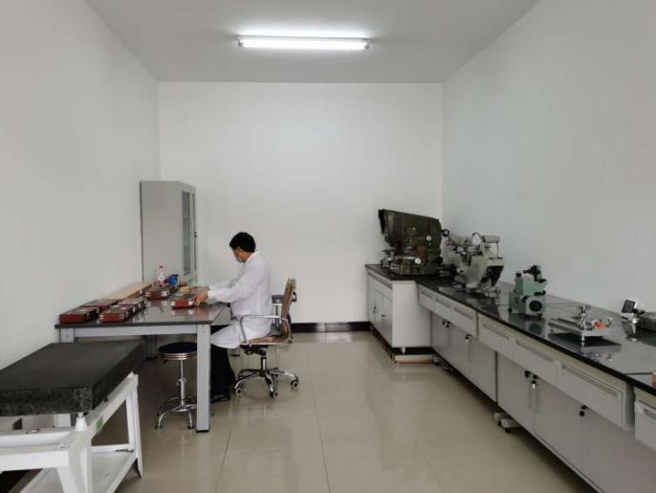  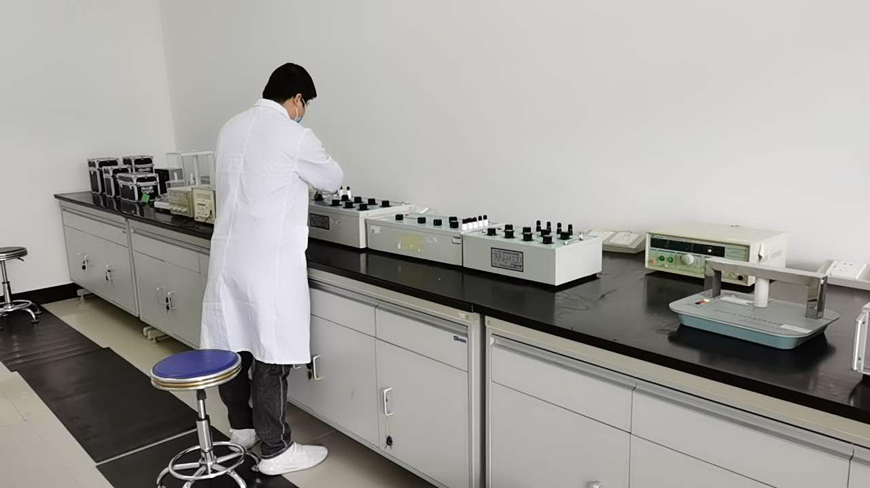  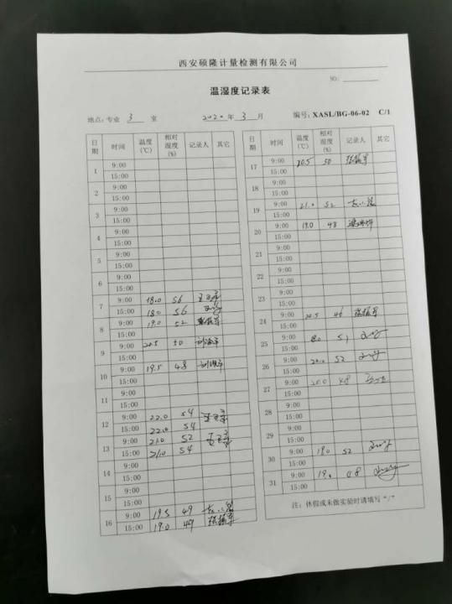  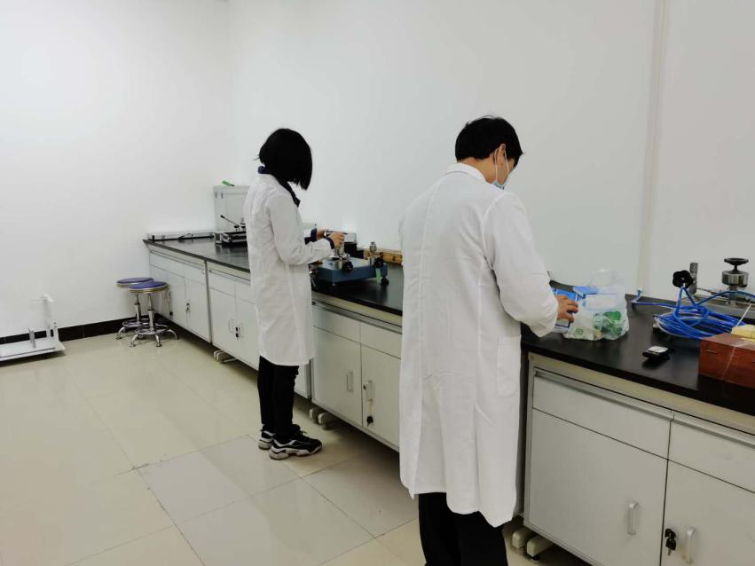
运行的策划和控制 | Q;8.1 | 产品实现的策划主要由质量技术部负责完成，过程策划包含了实现产品所需达到的质量目标和要求，公司主要依据客户技术要求、识别计量校准检测规范、编制了计量器具检测校准、设计开发过程、维修和咨询服务流程；  针对公司服务过程、开展的各项检验任务，制定了原始记录，检测数据的准确、规范、规定了检测校准、研发、维修产品的检验验收准则、对产品设计开发过程设置了设计开发计划书、评审报告、验证报告、模拟报告、产品鉴定确认报告等记录、公司开检测项目需仪器、标准物质、技术条件要求、设备验收、故障原因核查和维修工作的技术规范、测量设备检定/校准周期检定、测量设备期间核查计划的制定、新检验方法的验证与变更确认。  确定：  - 范围：  智能设备、工业设备、机电产品、电子产品、仪器仪表的计量检测、销售；计量仪器仪表的维修及技术服务；产业计量、环保节能技术软件的研发。  2、公司目标：  - 证书/报告差错率<5‰ ；  - 标准规范使用准确率100%；  3.校准/检测/检定操作准确率100%；  4.校准/检测/检定人员持证上岗率100%；  5.客户投诉/申诉处理率100%；  6.客户满意率＞99% ；  7.产品设计按计划完成率100%；  3、产品主要执行标准：  JJG 205-2005机械式温湿度计检定规程 JJG（苏）99-2010数字温湿度计检定规程 、JJF(苏)96-2010蒸汽灭菌器温度、压力校准规范 、JJG 130-2011工作用玻璃液体温度计、JJG 226-2001双金属温度计检定规程 、JJF 1183-2007温度变送器校准规范、JJG 617-1996数字温度指示调节仪检定规程 、JJF 1637-2017廉金属热电偶校准规范 、JJG 368-2000工作用铜-铜镍热电偶计检定规程 、JJF 1262-2010铠装热电偶校准规范、JJG 229-2010工业铂、铜热电阻检定规程、JJG 310-2002压力式温度计计检定规程、JJG 131-2004电接点玻璃水银温度计检定规程、JJG 874-2007温度指示控制仪计检定规程 、JJF 1171-2007温度巡回检测仪校准规范、JJG（浙）76-2004数字温度计、JJG 951-2000模拟式温度指示调节仪检定规程、JJG 74-2005工业过程测量记录仪检定规程、JJF 1101-2003环境试验设备温度、湿度校准规范、JJF 1030-2010恒温槽技术性测试规范、JJF 1587-2016数字多用表校准规范、JJG 124-2005电流表、电压表、功率表及电阻表检定规程、JJG 1005-2005电子式绝缘电阻表、JJG 622-1997绝缘电阻表（兆欧表）检定规程、JJG 795-2016耐电压测试仪检定规程、JJF(电子)0004-2015安规综合测试仪校准规范、JJF 1075-2015钳形电流表校准规范、JJG 1036-2008电子天平检定规程、JJG 98-2006机械天平检定规程 、JJG 156-2016架盘天平检定规程、JJG 539-2016数字指示秤检定规程、JJG 13-2016模拟指示秤检定规程、JJG 14-2016非自行指示秤检定规程、JJG 241-2002精密杯型和U型液体压力计检定规程、JJG 172-2011倾斜式微压计等等184个检定规程及规范进行检测和研发服务，编制了相应的过程文件。  4、工艺流程  1.检测/校准服务流程  委托检测→签订委托协议→综合办公室受理、接收计量设备→计量设备校准→填写原始记录→原始数据校对与审核→检测报告编制、审核与签发。  2、设计服务流程  客户设计咨询---质量技术确认---质量技术部出具设计方案---客户确认方案---出具设计方案---用户  3、咨询服务流程  用户提出要求—--分析要求—--报价、拟合同—--制定产品指标、产品标准---完善技术文件---提交审核  4、销售服务流程  接收用户订单---签订合同---按照合同要求开始检测任务/合同相关需求—出具收费明细单—开具发票—合同款项回收—合同完成。  5、为实现质量目标配置了相应人员（如业务人员、技术人员均为大专或以上学历，试验室人员持有操作作业证书、上岗前经过岗前培训，检测人员均经过专业培训等)，见7.1.2记录条款。  6、检测设备：见7.1.3记录条款。  监测资源：提供检定合格证书（见相关证据）。  办公设备：电脑、打印机、传真机、电话等。提供维修保养计划及记录，满足要求。  7、编制了相应的作业文件（管理制度）：  标准物质、试验室管理制度、样品室管理制度、质量监督工作规范、检测用计算机及软件管理规范、实验室安全管理规范等  8、接收准则:依据委托检验合同、相关标准、用户要求等进行接收，以保证交付的服务满足要求  9、记录：策划有委托检测合同、检测过程原始记录、检验验证记录、内部审核检查表、首末次会议记录等，基本满足产品实现需要。  目前策划基本充分，适合于组织的运行，对于非预期变更，及时进行潜在后果评审，并告知相关人员，目前未发生。经识别企业无外包过程。
产品和服务的设计和开发策划 | Q8.3.1总则  Q8.3.2 | 公司目前主要从事仪器仪表数据检测系统、仪器研发后台管理系统、仪器研发综合数据采集系统、仪器仪表线上技术资讯管理系统、计量器具故障排查系统、环保节能设备技术服务系统的研发。  查编制有《设计与开发控制程序》，文件对设计开发的全过程进行了规范化管理，以确保所设计开发的产品能满足顾客需求或期望和有关法律法规要求。该项目由研发工程师组织，配备充足的研发资金和软硬件测试设备设施，推动研发活动顺利进行。以上已发资料记录了设计开发的策划、输入、输出、评审、验证和确认活动。  抽查仪器仪表数据检测系统的《设计开发计划书》，记录了仪器仪表数据检测系统以原检测、校准工作为基础而研发，主要是针对大数据量的采集和计算所耗费时间的节能以及降低人员计算错误率。  抽查仪器研发后台管理系统的《设计开发计划书》，记录了仪器研发后台管理系统以各公司设备提前一个月对设备使用人进行催校工作，确保仪器使用人对所使用仪器状态进行有效跟踪服务，降低仪器丢失、使用不合格仪器进行数据测量等产生的质量事故。  抽查仪器研发综合数据采集系统的《设计开发计划书》，记录了仪器研发综合数据采集系统以公司设备数据采集存储作为研究点，代替纸档手动数据记录、存储，可以根据设备的唯一性进行独立存储，供使用人随时提取各设备六年内任意时间点的数据。  抽查仪器仪表线上技术资讯管理系统的《设计开发计划书》，记录了仪器仪表线上技术资讯管理系统以不影响设备、仪器工作运行为前提，对设备进行性能测试，节省了因停机校准仪器、设备的时间。  抽查计量器具故障排查系统的《设计开发计划书》，记录了计量器具故障排查系统可以高效率的排除故障发生的问题，以最大效率排除设备故障问题。  抽查环保节能设备技术服务系统的《设计开发计划书》，记录了环保节能设备技术服务系统可以对能源有效利用，降低生产成本，减少环境污染。  基本符合设计开发过程策划的控制要求。
设计和开发的输入 | Q8.3.3 | 查设计和开发的输入：项目名称和设计内容。  项目名称：仪器仪表数据检测系统  设计内容：可以根据检测、校准数据进行实时采集、计算，以及根据相应规程规范的要求进行结果判定，有效的提高了人员工作效率及准确率。  项目名称：仪器研发后台管理系统  设计内容：可以根据各个设备种类的有效使用周期、校准日期进行专人跟踪，提高了每一台设备的状态、责任人，降低了设备丢失、损坏率。  项目名称：仪器研发综合数据采集系统  设计内容：对设备测量带来的影响有时效性的追溯。  项目名称：仪器仪表线上技术资讯管理系统  设计内容：降低生产成本，提高产能与质量。  项目名称：计量器具故障排查系统  设计内容：降低生产成本，提高产能与质量。  项目名称：环保节能设备技术服务系统  设计内容：降低生产成本，提高产能，保护环境。
设计和开发控制 | Q8.3.4 | 一、设计开发的评审：  查设计开发输入阶段进行了评审，见8.3.3审核记录。  查设计开发输出阶段进行了评审，见8.3.5审核记录。  评审结论：本次开发的新产品系统编程在性能和技术等方面基本上达到了顾客的要求，各项技术指标均达到要求。  评审人员：李楠、刘海平、席伟。批准人，周东福2019.3.16日。  二、设计开发验证：  提供了以上设计开发的验证资料，通过调试运行及比对达到了设计开发输入要求，满足预期效果。  通过仪器仪表数据检测系统进行数据及时采集，计算，结果判定，让校准工作更准确、高效的进行处理；  通过仪器研发后台管理系统对公司仪器设备进行统一管控，及时将所有仪器设备按照到期、维修、损坏进行相应跟进；  通过仪器研发综合数据采集系统对公司仪器、设备采集的电子数据进行统一管控，可以随时将数据根据设备编号进行调取，并追溯到六年及以上时间；  通过仪器仪表线上技术资讯管理系统降低了公司因生产任务所带来的设备、仪器不能及时校准等问题；  通过计量器具故障排查系统提高仪器设备故障排查速度，降低生产成本控制为前提；  通过环保节能设备技术服务系统可以降低公司生产成本，降低对环境的污染；  三、设计开发确认  查产品设计和开发确认，设计开发验证的同时进行了设计开发的确认，经确认以上设计均达到了预期使用效果的要求。完成了仪器仪表数据检测系统设计；该系统提高了检测、校准人员的工作效率，之前校准一台温度校准箱从校准到出具报告需四个小时及以上，使用仪器仪表数据检测系统后，当即可出具报告给核验人员进行数据核验工作，提高了工作效率及准确率。
设计和开发输出 | Q8.3.5 | 查设计和开发的输出：设计开发输出主要是软件系统成果，已申请了软件著作权。  申请了仪器仪表数据检测系统软件著作权，证书号：软著登字第3862755号；  申请了仪器研发后台管理系统软件著作权，证书号：软著登字第3862938；  申请了仪器研发综合数据采集系统软件著作权，证书号：软著登字第3862757号；  申请了仪器仪表线上技术资讯管理系统软件著作权，证书号：软著登字第3862753号；  申请了计量器具故障排查系统软件著作权，证书号：软著登字第3862777号；  申请了环保节能设备技术服务系统软件著作权，证书号：软著登字第3862807号；设计和开发的输出管理符合规定的要求。
产品和服务的设计和开发 | Q8.3.6 | 设计开发更改应进行评审、验证、确认、批准，经查组织按顾客技术要求研发，暂未发生设计更改情况。  组织的设计开发控制基本符合规定的要求。
变更控制 | Q8.5.6 | 对于计量器具检测、维修、设计过程的更改，公司规定通过《更改通知单》的形式重新下达。计量器具检测过程的更改指令，若涉及到交付时间更改，均有对应的合同更改评审记录，本部门再次通过《更改通知单》下达。更改的 指令由本部门技术负责人签发。  目前无过程的更改。
生产和服务提供的控制 | Q8.5.1 | 公司目前主要从事产业计量、环保节能技术软件的研发  设计服务流程  客户设计咨询---质量技术确认---质量技术部出具设计方案---客户确认方案---出具设计方案---用户  公司编制有《设计开发控制程序》、《电脑管理制度》、《档案管理制度》，可以指导并规范员工的实际操作。  产品设计开发过程中使用的电脑及系统软件工具等设备能满足要求。公司目前现有一支专业的产品设计开发人员，全部是本科及研究生以上学历，可满足设计开发服务要求。  抽查到仪器仪表数据检测系统、节能环保设备技术服务系统、计量器具故障排查系统整套设计开发资料。公司按照设计开发程序要求安排了适当的设计开发策划、评审、验证、确认活动，所设计计量设备的软件经过使用后，确认符合要求。  产品设计开发过程中及时进行了数据备份，验收合格后由公司质量技术部存档。  设计服务过程通过专人负责、产品专用标识和密码防护等措施起到了防错作用。  研发产品经过测试和确认合格后方可放行交付，发现设计问题时执行售后服务相关规定，目前没有发生。
标识和可追溯性 | Q8.5.2 | 公司编制《档案管理制度》。  防止在设计过程及检测原始数据引起混淆和误用，通常文件的编号与电脑中数据一致产品标识表明了以下特征：  a）名称、出厂编号、型号/规格、制造单位、证书编号、依据标准、环境温度、环境湿度、软件版本号、日期、人员等信息。  b）测量状态标识，可在设计验证的有关规定中阐明测量状态的标识，一般在校审记录中标明测量状态。  c）可追溯性标识  产品标识的管理符合标准要求。
防护 | Q8.5.4 | 质量技术部负责档案文件、编程代码的防护，包括标识、搬运、包装、贮存和保护。  设计、检测的文件、在内部交接和交付顾客期间，包括存档期内，都符合相关防护要求。  现场检查：档案橱内文件分类存放，有专用文件夹，标明了文件档案的名称。档案橱上锁保密，电脑设置了密码，安装有电脑保密系统软件，文件编程代码有密码保护。  产品防护的管理符合标准要求。
顾客或外部供方财产 | Q8.5.3 | 该公司顾客或外部财产主要为顾客的技术要求、商业信息和订单合同，现场未发现有其他顾客财产的涉及。客户财产由质量技术部负责管理，经查未发生客户财产丢失或损坏以及顾客的保密信息外泄的情况。
交付后的活动 | 8.5.5 | 与客户业务负责人进行沟通：组织通过与客户签订合同的形式对交付后的活动进行规定；内容包括了：法律法规要求，交付后不合格的处理，产品的用途，顾客的要求等；  暂无交付后违反法律法规要求、违法合同要求、严重客户投诉的情况，据负责人介绍如以后有会收到客户投诉通过邮件或者会议将信息传递给相关过程/部门。  基本满足要求。
变更控制 | Q8.5.6 | 据质量技术负责人介绍目前顾客、供方比较稳定，有关的法律法规没有发生变化，公司的设备、设施、人员、检测规程都比较固定，在设计服务过程中发生的更改需得到评审确认。
产品和服务的放行 | Q8.6 | 设计软件经验证后，由技术人员进行相关全套资料的整理，在整理过程中查看内容是否正确，全套资料整理完成后递交质量技术部经理和总经理进行复核，确认无误后才交付。  客户的计量设备检测校准证书 由公司出具报告并备案存档。  采购产品验证及销售服务质量检查参见市场开发部8.2、8.5.1审核记录。  公司产品的监视和测量控制基本符合规定要求。
不合格输出的控制 | Q8.7 | 公司制定并执行了《不合格输出控制程序》，文件对不合格品的识别、控制方法、职责权限作出了具体规定，基本符合标准要求。  设计、检测过程中的不合格品即校审、评审、验证、确认各阶段的不符合，通常采用设计更改的方式进行。经了解，暂无设计过程的不合格品发生进行更改。  公司能够使现场不合格品得到有效识别，并防止非预期使用和交付。  产品交付后没有发现不合格的情况，不合格品控制有效。
环境因素  危险源 | EO6.1.2 | 提供了《环境因素的识别、评价控制程序》、《危险源辨识、风险评价和控制措施确定控制程序》，对环境因素、危险源的识别、评价结果、控制手段等做出了规定。  部门负责人介绍了对环境因素、危险源进行了辨识，考虑了三种时态，过去、现在和将来，三种状态，正常、异常和紧急，按照办公区域及工作过程，另外按照区域及工作过程等进行了辨识。  查《质量技术部环境因素识别评价表》，对本部门检测和办公等有关过程的环境因素。分别识别了日常办公过程中的固废（废电池、灯管、墨盒、笔）造成的地面污染、水资源利用（拖地、厕所用水）的水资源消耗、照明、空调、办公设施等电能消耗、意外火灾引起的污染大气、污染地面、资源消耗、检测过程（固废、噪声排放、火灾、电能消耗、粉尘排放、噪声超标）、设备维修（废弃丢弃、漏油、更换新部件）等环境因素。  查到：《重要环境因素清单》，公司涉及重要环境因素：固体废弃物的排放、潜在火灾等，本部门涉及的重要环境因素：均有涉及。  查《危险源辨识及风险评价表》，部门：质量技术部，识别了办公和检测过程中垃圾不及时可能导致的疾病传染、人离开未断电源可能导致的的火灾、检测过程违规操作可能导致的人身伤害等危险源。  查到：《不可接受风险清单》，公司涉及重大危险源 2项：潜在火灾、触电，本部门涉及的不可接受风险：均有涉及。  对于环境因素、重要环境因素及危险源、不可接受风险等通过运行控制、管理方案、应急准备与响应进行控制。  质量技术部环境因素、危险源的识别、评价基本符合标准要求。
运行控制 | EO8.1 | 编制与环境、安全体系运行控制有关的文件有编制了《应急准备和响应控制程序》，确定的紧急情况有：火灾、触电，提供了紧急情况的《应急预案》。  1、废水管控、废气管控：  公司检测过程无废水、废气外排。  2、固废管控：质量技术部将 废弃物放置固定位置，积攒一定量后出售回收单位再利用。  3、能源资源管控：  注意节水、节电，人走关闭设备和照明开关，现场未发现有漏水和浪费电能的现象。  4、潜在火灾管控：  实验室内配备了灭火器，均符合要求。  5、安全防护：  公司给员工发放手套、口罩、防护眼镜等劳保用品， 设备上悬挂安全警示牌。设备旋转部位和凸出部位，安装有防护罩等，设备运行状况良好。  6、能提供防止员工意外伤害加重的急救药品如创可贴、杀菌药水等。  7、为主要长期员工上社保，查见交款证明。  8、员工饮用水为纯净水通过饮水机饮用。
应急准备和相应 | EO8.2 | 质量技术部按照策划的《应急准备和响应控制程序程序》《火灾应急预案》等，明确了相应的运行准则。  技术服务、研发过程中加强用电安全，防止触电事故和火灾事故的发生，安装了漏电保护器。  提供现场查灭火器在有效期内，实验室有“禁止吸烟”，“小心触电” 等环保、安全警示标识。  配有急救药箱，箱内有创可贴、消毒酒精、碘伏、棉棒等。  查2019.8.7日参加了综合办公室组织的火灾预案演练，提供了相关记录。  自体系运行以来未出现应急事故情况。

说明：不符合标注N

